EELNÕU

Jõelähtme Vallavolikogu

O T S U S

Jõelähtme 12. oktoober 2023 nr ___

Saha küla Ida-Alma ja Kirde-Alma maaüksuste ning lähiala detailplaneeringu algatamise, lähteülesande kinnitamine ja keskkonnamõjude strateegilise hindamise algatamata jätmine

Huvitatud isik Juku In OÜ on esitanud Jõelähtme Vallavalitsusele 11.01.2023 taotluse (reg 03.02.2023 nr 6-4/6990-2) detailplaneeringu algatamiseks Saha küla Ida-Alma ja Kirde-Alma maaüksustele.

Detailplaneeringu koostamise eesmärgiks on jagada Kirde-Alma maaüksus kaheks elamumaa krundiks ja üheks transpordimaa krundiks ning Ida-Alma maaüksuse sihtotstarbe muutmine elamumaaks. Detailplaneeringuga on kavas määrata moodustatavatele elamumaa kruntidele ehitusõigus ühe elamu ja abihoonete rajamiseks.

Planeeritavasse alasse on haaratud alljärgnevad maaüksused: Ida-Alma (katastritunnusega 24501:001:1840, sihtotstarbega 100% maatulundusmaa, suurusega 7174 m²); Kirde-Alma (katastritunnusega 24501:001:2230, sihtotstarbega 100% maatulundusmaa, suurusega 2.08 ha); osa munitsipaalomandis olevast Nurme tee lõik 1 maaüksusest (katastritunnusega 24501:001:1837, sihtotstarbega 100% transpordimaa, suurusega ca 1200 m² ). Juurdepääs maaüksustele on tagatud munitsipaalomandis olevalt Nurme tee lõik 1 teelt.
Planeeritava ala suuruseks koos juurde haaratud transpordimaa krundiga on ca 3,0 ha.

Moodustatavatele elamumaa kruntidele määratakse ehitusõigus ühe üksikelamu ja neid teenindavate abihoonete rajamiseks, arhitektuursed nõuded hoonetele ja tehnovõrkudega varustamise põhimõtted ning keskkonnatingimused planeeringuga kavandatu elluviimiseks. Planeeringualasse haaratud sõiduteed nähakse ette rekonstrueerida min 4,5 m laiusena, tolmuvaba kattega (nt freeskate ja 2x pindamine), sealjuures peab sõidutee konstruktsioon kandma ka prügiveo- ja päästemasinate raskust. Kirde-Alma maaüksusest moodustatava transpordimaa laiuseks määrata 12 m. Kirde-Alma ja Karjamaa tee 4 // Laurimäe tee 1 ühisele loodepiirile näha ette 12x12 ümberpööramise plats.

Maaüksused paiknevad Saha külas põhjaosas, ümbritsetuna hoonestatud Nurme ja Väike-Pullimäe maaüksustest ja hoonestamata Suur-Pullimäe, Alma ja Põhja-Alma maaüksustest. Lõunast ja läänest piirneb Ida-Alma maaüksus Rebala muinsuskaitsealaga. Kirde-Alma maaüksuse kirdenurka ulatub maakonnaplaneeringu kohane rohevõrgustik, tuumala T9. Maakonnaplaneeringu kohaselt ei tohi rohevõrgustiku funktsioneerimiseks looduslike alade osatähtsus tuumalas langeda alla 90%. Planeeritavast alast moodustab rohevõrgustikuga kattuvus osa, mis ei mõjuta rohevõrgustiku funktsioneerimist olulisel määral. Loodusliku ala vähenemine on vähene, alasse hooneid ja piirdeid ei kavandata.
Kehtiva Loo aleviku, Liivamäe küla, Saha küla ja Nehatu küla üldplaneeringu (kehtestatud Jõelähtme Vallavolikogu 25.08.2011 otsusega nr 209, edaspidi üldplaneering) kohaselt paiknevad planeeritavad maaüksused hajaasustuses, põllu- ja metsamajandusmaa juhtotstarbega alal ja, millega on sätestatud, et ühe eluasemekoha või kuni kolmest krundist moodustuva hoonegrupi omavaheline vahekaugus peab olema 200 m. Juhul, kui kavandatakse arendustegevust, kus hoonete omavaheline vahekaugus on väiksem kui 200 m, on arendustegevuse aluseks üldplaneeringut muutev detailplaneering. Kirde-Alma ja Ida-Alma maaüksustele kavandatud kolmene hoonete grupp jääb lähemale kui 200 m olemasolevatest Väike-Pullimäe, Nurme ja Jaagu
hoonetest. Sellest tulenevalt algatatakse detailplaneering kehtivat üldplaneeringut muutvana. Uushoonete hoonestusalad kavandada juurdepääsu tee poolsesse külge, mis võimaldab tagada rohevõrgustiku jätkuvat toimimist ning leevendab vastuolu üldplaneeringukohase hoonete omavahelise kauguse osas.

Üldplaneeringu muutmine on põhjendatud, kuna moodustatavate kruntide suurused võimaldavad jätta olemasolevate ja kavandatavate hoonete vahele piisavalt rohelist haljasfooni/puhvertsooni. Avaliku huvi olemasolu tuleneb asjaolust, et huvitatud isik võõrandab vallale Kirde-Alma katastriüksuse arvelt moodustatava transpordimaa krundi peale olemasoleva eratee ümberehitamist 4,5 m laiuseks mustkattega (freespurukate ja 2x pindamine) teeks koos normikohase autode ümberkeeramise võimaluse rajamisega kavandatava avalikult kasutatava tee lõpus.

PlanS § 12 lõike 2 kohaselt tuleb asustuse planeerimisel tasakaalustatult käsitleda ehitatud keskkonda ja rohealasid, arvestades olemasolevat keskkonda ning asukohast tulenevaid asjaolusid. Sama paragrahvi lõike 3 kohaselt tuleb planeerimisel võimaluse korral eelistada keskkonnasäästlikke lahendusi. PlanS § 4 lõige 2 punkti 5 kohaselt tuleb detailplaneeringu koostamisel hinnata planeeringu elluviimisega kaasnevaid asjakohaseid majanduslikke, kultuurilisi, sotsiaalseid ja looduskeskkonnale avalduvaid mõjusid.
EELIS (Eesti looduse infosüsteem), Keskkonnaagentuur andmebaasi kohaselt ei paikne planeeringualal kaitstavaid loodusobjekte, Natura 2000 võrgustiku alasid ega teisi maastikuliselt väärtuslikke või tundlikke alasid, mida planeeringuga kavandatav tegevus võib mõjutada. Küll aga jääb

Võimaliku planeeringuga kaasneva olulise keskkonnamõju hindamisel tuleb lähtuda keskkonnamõju hindamise ja keskkonnajuhtimissüsteemi seaduse1 (KeHJS) § 33 lõike 1 punktis 3 sätestatust. Kavandatav tegevus ei kuulu KeHJS § 6 lõikes 1 nimetatud tegevuste nimistusse, mille korral keskkonnamõju strateegilise hindamise (KSH) läbiviimine on kohustuslik. Kui kavandatav tegevus ei kuulu KeHJS § 6 lõikes 1 nimetatute hulka, peab otsustaja selgitama välja, kas kavandatav tegevus kuulub KeHJS § 6 lõikes 2 nimetatud valdkondade hulka. Vastavalt KeHJS § 6 lõikes 4 on Vabariigi Valitsuse 29.08.2005 määruses nr 224 „Tegevusvaldkondade, mille korral tuleb anda keskkonnamõju hindamise vajalikkuse eelhinnang, täpsustatud loetelu“ (VV määrus) täpsustatud KeHJS § 6 lõikes 2 nimetatud tegevusvaldkonnad, mille kohta peab otsustaja andma eelhinnangu, kas tegevusel on oluline keskkonnamõju.

Eelhinnang tuleb anda ka vastavalt PlanS § 124 lg 6 ning §-s 142 nimetatud detailplaneeringu koostamisel ja kaaluda KSH algatamist, lähtudes KeHJS § 33 lõike 2 punktist 3, lõigetest 3, 4, 5 ning § 35 lõikest 5.

Lähtuvalt KeHJS § 33 lõike 2 punktist 1 tuleb vajadusel keskkonnamõju strateegiliselt hinnata, kui tehakse muudatusi üldplaneeringusse ja punktist 3, kui koostatakse detailplaneering PlanS § 142 lõike 1 punktis 1 või 3 sätestatud juhul. Lähtuvalt PlanS § 124 lõikest 6 ja § 142 lõikest 6 ning KeHJS § 33 lõike 2 punktist 3 tuleb üldplaneeringut muutva detailplaneeringu KSH vajaduse tuvastamiseks läbi viia KeHJS § 33 lõigetes 3-5 esitatud kriteeriumitel põhinev eelhindamine.

KeHJS § 33 lõike 3 kohaselt tuleb detailplaneeringu elluviimisega kaasneva KSH vajalikkuse üle otsustada lähtudes detailplaneeringu iseloomust ja sisust, detailplaneeringu elluviimisega kaasnevast keskkonnamõjust ja eeldatavalt mõjutatavast alast ning § 33 lõikes 6 nimetatud asutuste seisukohtadest.

KeHJS § 33 lg 6 kohaselt on KSH algatamise vajalikkuse kohta küsitud arvamust Keskkonnaametilt, kes oma 03.07.2023 kirjas nr 6-5/23/11698-2 asus seisukohale, et eelhinnangut on vaja täiendada

Vallavalitsus esitas 05.06.2023 kirjaga nr 6-4/ Rahandusministeeriumile PlanS § 81 lõike 2 alusel ettepanekute saamiseks Saha küla Ida-Alma ja Kirde-Alma maaüksuste ning lähiala detailplaneeringu algatamise, lähteülesande kinnitamise ja keskkonnamõjude strateegilise hindamise algatamata jätmise otsuse eelnõu. Rahandusministeerium asus oma 19.06.2023 saadetud kirjas nr 15-3/4058-2 seisukohale, et nii otsuse eelnõud kui ka KSH eelhinnangut on vaja täiendada. Eelnõud ja eelhinnangut on täiendatud vastavalt Keskkonnaameti ja Rahandusministeeriumi märkustele.

Arvestades planeeringuala lähiümbrust ja keskkonnatingimusi ning asjaolu, et planeeringuga kaasnevad mõjud on eeldatavalt väikesed ning jäävad planeeringuala ning selle lähinaabrite ulatusse, ei kahjusta inimeste tervist, vara, ei põhjusta keskkonnas olulisi pöördumatuid muudatusi ega ületa eeldatavalt piirkonna keskkonnataluvust, võib keskkonnamõju strateegilise hindamise jätta algatamata. Keskkonnatingimustega arvestamine on võimalik planeerimisseaduse § 126 lõike 1 punkti 12 kohaselt detailplaneeringu menetluse käigus.

Jõelähtme Vallavalitsus, huvitatud isik ja töövõtja on sõlminud 21.03.2023 kolmepoolse lepingu nr 2-12.12/42-2023 detailplaneeringu tehniliseks koostamiseks.

Jõelähtme Vallavalitsus ja huvitatud isik on sõlminud 21.09.2023 detailplaneeringu algatamise eelse lepingu nr 2-12.12/50-2020.

Juhindudes eeltoodust ja kohaliku omavalitsuse korralduse seaduse § 6 lg 1, § 22 lg 2, planeerimisseaduse § 124 lg 10, § 126, § 128 lg 1, Jõelähtme Vallavolikogu 15.01.2015 määruse nr 36 „Jõelähtme valla ehitusmäärus“ § 3 lg 5 p 1, Loo aleviku, Liivamäe küla, Saha küla ja Nehatu küla üldplaneeringust (kehtestatud Jõelähtme Vallavolikogu 25.08.2011 otsusega nr 209) ning detailplaneeringu algatamise taotlusest, Jõelähtme Vallavolikogu

otsustab:

- Algatada Saha küla Ida-Alma ja Kirde-Alma maaüksuste ning lähiala detailplaneeringu koostamine.
- Kinnitada Saha küla Ida-Alma ja Kirde-Alma maaüksuste ning lähiala detailplaneeringu lähteülesanne vastavalt lisale 1.
- Jätta algatamata keskkonnamõjude strateegiline hindamine Saha küla Ida-Alma ja Kirde-Alma maaüksuste detailplaneeringule.
- Määrata planeeritava ala suuruseks ca 3,0 ha vastavalt lähteülesande punktis 8 esitatud skeemile.
- Detailplaneeringu algatamise, lähteülesande kinnitamise ja keskkonnamõju strateegilise hindamise algatamata jätmise otsuse ning planeeringumaterjalidega on võimalik tutvuda Jõelähtme Vallavalitsuse veebilehel, aadressil https://joelahtme.ee/algatatud-detailplaneeringud ja Jõelähtme vallamajas (Postijaama tee 7, Jõelähtme küla, Jõelähtme vald, 74202 Harjumaa).
- Otsus jõustub teatavakstegemisest.

Väino Haab
vallavolikogu esimees

KINNITATUD
Jõelähtme Vallavolikogu 12.10.2023 otsuse nr ___
„Saha küla Ida-Alma ja Kirde-Alma maaüksuste ning lähiala
detailplaneeringu algatamine ja lähteülesande kinnitamine“
LISA 1

Lähteülesanne Saha küla Ida-Alma ja Kirde-Alma maaüksuste ning lähiala detailplaneeringu koostamiseks

Detailplaneeringu algatamise taotleja: Juku In OÜ
Detailplaneeringu koostamise korraldaja: Jõelähtme Vallavolikogu
Detailplaneeringu koostamise korraldaja: Jõelähtme Vallavalitsus (Postijaama tee 7, Jõelähtme küla 74202 Jõelähtme vald, e-post: kantselei@joelahtme.ee)
Detailplaneeringu koostaja: OÜ R VALK Arhitektuuribüroo
Detailplaneeringu kehtestaja: Jõelähtme Vallavolikogu (Postijaama tee 7, Jõelähtme küla 74202 Jõelähtme vald, e-post: kantselei@joelahtme.ee)
Lähteülesanne on kehtiv: 2 aastat alates kinnitamise kuupäevast

1. Detailplaneeringu koostamise eesmärk:
Detailplaneeringu koostamise eesmärgiks on jagada Kirde-Alma maaüksus kaheks elamumaa krundiks ja üheks transpordimaa krundiks ning Ida-Alma maaüksuse sihtotstarbe muutmine elamumaaks. Moodustatavatele elamumaa kruntidele määratakse ehitusõigus ühe üksikelamu ja neid teenindavate abihoonete rajamiseks, arhitektuursed nõuded hoonetele ja tehnovõrkudega varustamine ning keskkonnatingimused planeeringuga kavandatu elluviimiseks.
Planeeritava ala suuruseks koos alasse haaratud transpordimaa kruntidega on ca 3,0 ha.

Kehtiva Loo aleviku, Liivamäe küla, Saha küla ja Nehatu küla üldplaneeringu (kehtestatud Jõelähtme Vallavolikogu 25.08.2011 otsusega nr 209, edaspidi üldplaneering) kohaselt paiknevad planeeritavad maaüksused hajaasustuses, põllu- ja metsamajandusmaa juhtotstarbega alal. Ühe eluasemekoha või kuni kolmest krundist moodustuva hoonegrupi omavaheline vahekaugus peab olema 200 m. Juhul, kui kavandatakse arendustegevust, kus hoonete omavaheline vahekaugus on väiksem kui 200 m, on arendustegevuse aluseks üldplaneeringut muutev detailplaneering. Detailplaneering algatatakse kehtivat üldplaneeringut muutvana.

2. Planeeritav ala ja olemasoleva olukorra kirjeldus:
2.1. Planeeringuala hõlmab järgnevaid maaüksusi:
Ida-Alma (katastritunnusega 24501:001:1840, sihtotstarbega 100% maatulundusmaa, suurusega 7174 m²); Kirde-Alma (katastritunnusega 24501:001:2230, sihtotstarbega 100% maatulundusmaa, suurusega 2.08 ha); osaliselt munitsipaalomandis olev Nurme tee lõik 1 maaüksus (katastritunnusega 24501:001:1837, sihtotstarbega 100% transpordimaa, suuruses ca 1200 m² ).
2.2. Maaüksused asuvad Saha küla põhjaosas.
2.3. Juurdepääs planeeringualale on tagatud munitsipaalomandis olevalt Nurme tee lõik 1 teelt.
2.4. Maaüksused on hoonestamata.
2.5. Planeeritaval alal kehtivad kitsendused:
elektriõhuliin kaitsevööndiga;
elektrimaakaabelliin kaitsevööndiga;
geodeetiline märk kaitsevööndiga;
rohevõrgustiku tuumala T9.

3. Arvestamisele kuuluvad planeeringud, projektid ja muud dokumendid:
3.1. Harju maakonnaplaneering 2030+ (kehtestatud riigihalduse ministri 09.04.2018 käskkirjaga nr 1.1-4/78);
3.2. Kehtiv Loo aleviku, Liivamäe küla, Saha küla ja Nehatu küla üldplaneering (kehtestatud Jõelähtme Vallavolikogu 25.08.2011 otsusega nr 209, edaspidi üldplaneering);

4. Nõuded koostatavale detailplaneeringule:
4.1. Detailplaneeringu koostamisel tuleb lähtuda kehtivatest õigusaktidest ja kõrgematest planeeringutest.
4.2. Planeering koostatakse kehtivat üldplaneeringut muutvana.
4.3. Planeeritavale alale tuleb koostada ajakohane topo-geodeetiline alusplaan mõõdus 1:500, mõõdistades ka ala 20 m ulatuses väljaspool planeeritavat kinnistut (arvestades olemasolevaid kinnisasjade piire). Kooskõlastatud geodeetiliste tööde aruanne tuleb esitada vallavalitsusele paberkandjal ja digitaalselt PDF formaadis (joonis ka DWG formaadis).
4.4. Detailplaneering koosneb seletuskirjast ja joonistest. Detailplaneeringu jooniste koosseisu kuuluvad vähemalt: asukohaskeem, kontaktvööndi plaan, tugiplaan, põhijoonis ja tehnovõrkude koondplaan. Planeeringulahenduse väljatöötamisel vajadusel kaasata vastavat pädevust omavad spetsialistid.
4.4.1. Asukohaskeemil näidata planeeritava ala paiknemine piirkonnas.
4.4.2. Kontaktvööndi plaan esitada mõõtkavas 1:2000 või 1:5000. Kontaktvööndi plaanil anda seosed lähialaga, näidates ära asustus-struktuuri ja teedevõrgu, ümbruskonnas algatatud ja kehtestatud planeeringud ning vajadusel liitumispunktid tehnovõrkudega, mis paiknevad väljaspool planeeringuala, kuid seda teenindavate tehnovõrkude ja -rajatiste paiknemine kuni ühenduskohani olemasoleva tehnovõrguga (või eelvooluni), kooskõlastatult maaomaniku (või -valdajaga), kelle maaüksust planeeritav tehnorajatis läbib.
4.4.3. Tugiplaanile, mõõdus 1:500 (1:1000), kanda olemasolev olukord ja kõik õigusaktidest tulenevad piirangud ja kitsendused.
4.4.4. Põhijoonis vormistada mõõtkavas 1:500 (1:1000). Joonisel esitada tabelina kruntide ehitusõigus, kruntide moodustamine kinnistutest.
4.4.5. Tehnovõrkude koondplaanil kajastada koos planeeringulahendusega tehnovõrkudega varustatuse põhimõtted, asukohtade määramisega, vajadusel teha ettepanekuid servituutide seadmiseks võrguvaldaja kasuks. Planeeringu koostamisel lähtuda võrguvaldajate poolt väljastatud tehnilistest tingimustest.
4.4.6. Näidata juurdepääs avaliku kasutusega teelt. Esitada teede lõiked tehnovõrkudega. Parkimise korraldamine näha ette oma krundil.
4.4.7. PlanS § 135 lõike 4 kohaselt esitatakse detailplaneeringu avalikul väljapanekul kavandatavast keskkonnast ja hoonestusest ruumilise ettekujutuse saamiseks detailplaneeringu lisana vähemalt üks ruumilise lahenduse illustratsioon.
4.4.8. Detailplaneeringu seletuskiri peab sisaldama planeeringu koostamise alust ja eesmärki, olemasoleva olukorra analüüsi, vastavust üldplaneeringule, planeeringulahendust (sh kruntide ehitusõigust), liikluse lahenduse kirjeldust, nõudeid kruntide hoonestamiseks (arhitektuursed nõuded ehitistele, nõuded piiretele), planeeritavate servituutide vajadused, seada keskkonnatingimused planeeringuga kavandatu elluviimiseks, tuleohutusnõuetele vastavus, tehnovõrkudega varustatuse kirjeldus vastavalt võrguvaldajate poolt esitatud nõuetele.
4.4.9. Detailplaneeringuga määrata maaüksusest moodustatavatele kruntidele ehitusõigus, mis oleks aluseks rajatavate hoonete projektide koostamisel. Planeeringuga määrata suurim lubatud hoonete arv, kaasa arvatud alla 20 m² ehitisealuse pinnaga ja kuni 5 m kõrgused hooned, mida kavandatakse hoonestusalale. Väljapoole hoonestusala hooneid mitte kavandada.
4.4.10. Planeeritavate hoonete (harja) kõrgus anda planeeritavast maapinnast. Planeeritava ehitusaluse pinnana käsitleda hoonete ehitiste aluse pindade summat.
4.4.11. Planeeringus lahendada kruntide vertikaalplaneerimine, sademete- ning drenaažvee kõrvaldus (ei tohi juhtida naaberkruntidele), sh näidata vajadusel maapinna tõstmise vajadus.
4.5. Detailplaneering tuleb koostada koostöös planeeritava maa-ala elanike ning kinnisasjade ja naaberkinnisasjade omanikega ning olemasolevate ja kavandatavate tehnovõrkude omanike või valdajatega.
4.6. Detailplaneeringu lisad: vastavalt planeerimisseaduse § 3 lõikele 4 esitada nummerdatult kronoloogilises järjestuses.
4.7. Võimalike uuringute vajadust käsitleda detailplaneeringus.
4.8. Kooskõlastused esitada koondtabelis kronoloogilises järjestuses.
4.9. Detailplaneering tuleb koostada ja vormistada vastavalt riigihalduse ministri 17.10.2019 määrusele nr 50 „Planeeringu vormistamisele ja ülesehitusele esitatavad nõuded“.
4.10. Kuna detailplaneering sisaldab kehtestatud üldplaneeringu põhilahenduse muutmise ettepanekut, kuulub detailplaneeringu koosseisu üldplaneeringu teksti ja jooniste vastava osa muudatuse ettepanek.
5. Koostöö ja kaasamine detailplaneeringu koostamisel:
5.1. Detailplaneeringu koostamisse kaasatakse isikud, kelle õigusi võib planeering puudutada, ja isikud, kes on avaldanud soovi olla kaasatud, vastavalt PlanS § 127. Jõelähtme Vallavalitsus, planeerimismenetluse korraldajana, teavitab avalikkust, puudutatud ja huvitatud isikuid planeerimismenetlusest ning korraldab planeeringu koostamise käigus planeeringu tutvustamiseks avalikke väljapanekuid ja arutelusid.
5.2. Detailplaneering koostatakse koostöös valitsusasutustega, kelle valitsemisalas olevaid küsimusi detailplaneering käsitleb.
5.3. Riigiametitega koostöö ja kooskõlastamise korraldab Jõelähtme Vallavalitsus.
5.4. Vastuvõtmiseks esitatav detailplaneeringu materjal peab sisaldama kaasatud isikute seisukohti vastavalt PlanS § 127 sh tehnovõrkude ja -rajatiste valdajate seisukohti.

6. Detailplaneeringu eeldatav ajakava:
6.1. Planeeringu eskiislahendus tuleb esitada hiljemalt 90 päeval arvates detailplaneeringu algatamisest.
6.2. Kooskõlastamiseks esitatavad planeeringu dokumendid tuleb esitada hiljemalt 180 päeval eskiislahenduse avaliku arutelu toimumise päevast arvates või juhul, kui eskiislahenduse avalikku arutelu ei toimu, siis hiljemalt 180 päeval arvates detailplaneeringu algatamisest.
6.3. vastuvõtmiseks esitatavad planeeringu dokumendid tuleb esitada hiljemalt 30 päeval viimase kooskõlastuse saamise päevast arvates.
6.4. kehtestamiseks esitatavad planeeringu dokumendid tuleb esitada 15 päeva jooksul pärast töövõtja poolt lõpliku töö valmimist, hiljemalt kahe ja poole aasta jooksul detailplaneeringu tehnilise koostamise lepingu sõlmimise päevast arvates.

7. Detailplaneeringu esitamine menetlemiseks:
7.1. Detailplaneering esitada planeerimisseaduses kehtestatud mahus Jõelähtme Vallavalitsusele:
7.1.1. Eskiisi läbivaatamiseks ja avaliku arutelu korraldamiseks ühes eksemplaris paberil ja digitaalselt PDF formaadis. Eskiis sisaldab vähemalt olemasoleva olukorra ja kontaktvööndi analüüsi koos vastavate joonistega ning planeeringuga kavandatava lahenduse kirjeldust koos põhijoonisega.
7.1.2. Vastuvõtmiseks ja avalikustamise korraldamiseks ühes eksemplaris paberil originaalkooskõlastuste ja kaasamist kajastavate materjalidega ning digitaalselt (joonised PDF, DWG ja seletuskiri DOC formaadis) ja vastavalt PlanS § 135 lg 4 kavandatavast keskkonnast ja hoonestusest ruumilise ettekujutuse saamiseks vähemalt üks planeeringulahenduse ruumiline illustratsioon.
7.1.3. Kehtestamiseks 2 (kahes) eksemplaris paberkandjal sh üks eksemplar koos lisade ja menetlusdokumentidega ning digitaalselt. Digitaalne kaust peab olema identne paberkaustaga.
7.2. Digitaalselt esitatavad materjalid peavad olema salvestatud elektroonilisel andmekandjal: joonised DWG ja PDF formaadis; seletuskiri DOC ja PDF formaadis; menetlusdokumendid, kaasamine, koostöö ning kooskõlastused PDF formaadis.

8. Planeeritav ala ja kontaktvööndi piir

Planeeritav ala piir
Kontaktvööndi piir

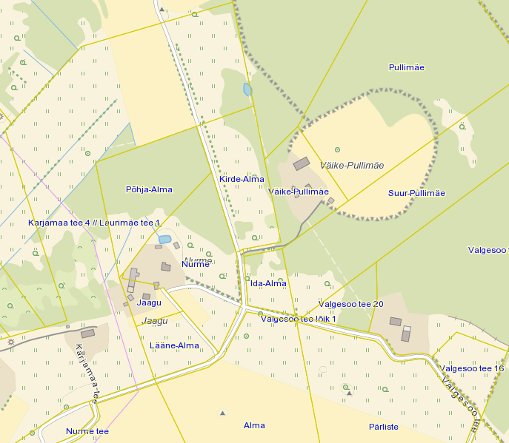

Koostaja:
Tiina Skolimowski
planeeringuspetsialist

LISA 2
KINNITATUD
Jõelähtme Vallavolikogu 12.10.2023 otsusega nr ___
„Saha küla Ida-Alma ja Kirde-Alma maaüksuste ning
lähiala detailplaneeringu algatamise, lähteülesande kinnitamine
ja keskkonnamõjude strateegilise hindamise algatamata jätmine
„

Saha küla Ida-Alma ja Kirde-Alma maaüksuste ning lähiala detailplaneeringu keskkonnamõju strateegilise hindamise vajalikkuse hinnang (eelhinnang)

Taust

Võimaliku planeeringuga kaasneva olulise keskkonnamõju hindamisel tuleb lähtuda keskkonnamõju hindamise ja keskkonnajuhtimissüsteemi seaduse1 (KeHJS) § 33 lõike 1 punktis 3 sätestatust. Kavandatav tegevus ei kuulu KeHJS § 6 lõikes 1 nimetatud tegevuste nimistusse, mille korral keskkonnamõju strateegilise hindamise (KSH) läbiviimine on kohustuslik. Kui kavandatav tegevus ei kuulu KeHJS § 6 lõikes 1 nimetatute hulka, peab otsustaja selgitama välja, kas kavandatav tegevus kuulub KeHJS § 6 lõikes 2 nimetatud valdkondade hulka. Vastavalt KeHJS § 6 lõikes 4 on Vabariigi Valitsuse 29.08.2005 määruses nr 224 „Tegevusvaldkondade, mille korral tuleb anda keskkonnamõju hindamise vajalikkuse eelhinnang, täpsustatud loetelu“ (VV määrus) täpsustatud KeHJS § 6 lõikes 2 nimetatud tegevusvaldkonnad, mille kohta peab otsustaja andma eelhinnangu, kas tegevusel on oluline keskkonnamõju.

Eelhinnang tuleb anda ka vastavalt PlanS § 124 lg 6 ning §-s 142 nimetatud detailplaneeringu koostamisel ja kaaluda KSH algatamist, lähtudes KeHJS § 33 lõike 2 punktist 3, lõigetest 3, 4, 5 ning § 35 lõikest 5.

Lähtuvalt KeHJS § 33 lõike 2 punktist 1 tuleb vajadusel keskkonnamõju strateegiliselt hinnata, kui tehakse muudatusi üldplaneeringusse ja punktist 3, kui koostatakse detailplaneering PlanS § 142 lõike 1 punktis 1 või 3 sätestatud juhul. Lähtuvalt PlanS § 124 lõikest 6 ja § 142 lõikest 6 ning KeHJS § 33 lõike 2 punktist 3 tuleb üldplaneeringut muutva detailplaneeringu KSH vajaduse tuvastamiseks läbi viia KeHJS § 33 lõigetes 3-5 esitatud kriteeriumitel põhinev eelhindamine.

KeHJS § 33 lõike 3 kohaselt tuleb detailplaneeringu elluviimisega kaasneva KSH vajalikkuse üle otsustada lähtudes detailplaneeringu iseloomust ja sisust, detailplaneeringu elluviimisega kaasnevast keskkonnamõjust ja eeldatavalt mõjutatavast alast ning § 33 lõikes 6 nimetatud asutuste seisukohtadest.
Eelhinnangu koostamisel on lähtutud KeHJS § 33 lõigetes 3 –6 toodud nõuetest ning Keskkonnaameti kodulehel olevast juhendist: Eelhindamine. KSH eelhindamise juhend otsustaja tasandil, sh Natura eelhindamine (Tallinn, 2018).

1. Strateegilise planeerimisdokumendi ja kavandatava tegevuse lühikirjeldus

Detailplaneeringu koostamise eesmärgiks on jagada Kirde-Alma maaüksus kaheks elamumaa krundiks ja üheks transpordimaa krundiks ning Ida-Alma maaüksuse sihtotstarbe muutmine elamumaaks.

Planeeritavasse alasse on haaratud alljärgnevad maaüksused: Ida-Alma (katastritunnusega 24501:001:1840, sihtotstarbega 100% maatulundusmaa, suurusega 7174 m²); Kirde-Alma (katastritunnusega 24501:001:2230, sihtotstarbega 100% maatulundusmaa, suurusega 2.08 ha); osaliselt munitsipaalomandis olevast Nurme tee lõik 1 maaüksusest (katastritunnusega 24501:001:1837, sihtotstarbega 100% transpordimaa, suurusega ca 1200 m² ). Juurdepääs maaüksustele on tagatud munitsipaalomandis olevalt Nurme tee lõik 1 teelt.
Planeeritava ala suuruseks koos juurde haaratud transpordimaa krundiga on ca 3,0 ha.

Moodustatavatele elamumaa kruntidele määratakse ehitusõigus ühe üksikelamu ja neid teenindavate abihoonete rajamiseks, arhitektuursed nõuded hoonetele ja tehnovõrkudega varustamise põhimõtted ning keskkonnatingimused planeeringuga kavandatu elluviimiseks. Planeeringualasse haaratavad sõiduteed nähakse ette rekonstrueerida min 4,5 m laiusena, tolmuvaba kattega (nt freeskate ja 2x pindamine), sealjuures peab sõidutee konstruktsioon kandma ka prügiveo- ja päästemasinate raskust. Kirde-Alma maaüksusest moodustatava transpordimaa laiuseks määrata 12 m. Kirde-Alma ja Karjamaa tee 4 // Laurimäe tee 1 ühisele loodepiirile näha ette 12x12 ümberpööramise plats.

2. Seotus teiste strateegiliste planeerimisdokumentidega

2.1 Missugusel määral mõjutab strateegiline planeerimisdokument teisi strateegilisi planeerimisdokumente, arvestades nende kehtestamise tasandit:

Harju maakonnaplaneering 2030+ (kehtestatud riigihalduse ministri 09.04.2018 korraldusega nr 1.1-4/78) täpsustab tingimusi kohalike omavalitsuste territooriumite üldplaneeringute koostamiseks edaspidi. Jätkuvalt on tähtsustatud tasakaalustatud ruumilist arengut. Maakonnaplaneeringu kohaselt ulatub Kirde-Alma maaüksuse kirdenurka rohevõrgustik, tuumala T9.
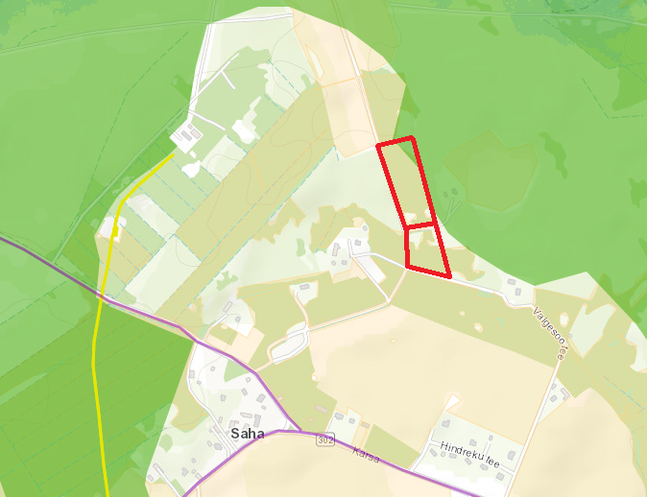
Joonis 1. Väljavõte Harju Maakonna planeeringust 2030+.

Kehtiva Loo aleviku, Liivamäe küla, Saha küla ja Nehatu küla üldplaneeringu (kehtestatud Jõelähtme Vallavolikogu 25.08.2011 otsusega nr 209, edaspidi üldplaneering) kohaselt paiknevad planeeritavad maaüksused hajaasustuses, põllu- ja metsamajandusmaa juhtotstarbega alal ja, millega on sätestatud, et ühe eluasemekoha või kuni kolmest krundist moodustuva hoonegrupi omavaheline vahekaugus peab olema 200 m. Juhul, kui kavandatakse arendustegevust, kus hoonete omavaheline vahekaugus on väiksem kui 200 m, on arendustegevuse aluseks üldplaneeringut muutev detailplaneering. Sellest tulenevalt algatatakse detailplaneering kehtivat üldplaneeringut muutvana.

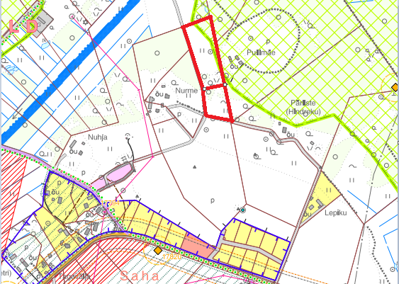
Joonis 2. Väljavõte Loo aleviku, Liivamäe küla, Saha küla ja Nehatu küla üldplaneeringust.

Jõelähtme valla ühisveevärgi ja -kanalisatsiooni arendamise kava aastateks 2018-2029 kohaselt ei kuulu ala ÜVK piirkonda.

2.2 Strateegilise planeerimisdokumendi, sealhulgas jäätmekäitluse või veekaitsega seotud planeerimisdokumendi tähtsus Euroopa Liidu keskkonnaalaste õigusaktide nõuete ülevõtmisel

KeHJS on sätestatud põhimõte, et kui detailplaneeringuga planeeritakse võimalikku olulist keskkonnamõju kaasa toovat tegevust või sellega muudetakse kõrgemalseisvat strateegilist planeerimisdokumenti (üldplaneeringut), siis tuleb kaaluda keskkonnamõjude strateegilise hindamise teostamist. Põhimõte kaaluda keskkonnamõju strateegilise hindamise teostamist on kooskõlas ka Euroopa Liidu keskkonnaalaste õigusaktidega, sest vastava põhimõtte sätestab ka Euroopa Parlamendi ja Nõukogu direktiiv 2011/92/EL.

Samuti tuleb rakendada detailplaneeringu menetluses Euroopa Liidu keskkonnaalastes õigusaktides sätestatud säästvuse, ettevaatlikkuse ja vältimise põhimõtteid. Detailplaneeringu realiseerumisel ei minda vastuollu Euroopa Liidu keskkonnaalaste õigusaktidega.

2.3 Strateegilise planeerimisdokumendi asjakohasus ja olulisus keskkonnakaalutluste integreerimisel teistesse valdkondadesse

Jõelähtme valla arengukavas aastateks 2023-2035 kohaselt on Jõelähtme vallal 5 strateegilist eesmärki:

- Looduslähedane keskkond- Jõelähtme elukeskkond on looduslähedane ja vastab kõigi selle piirkondade elanike vajadustele. Majandustegevus on kantud rohelisest ja säästvast mõtteviisist ning sellest tulenev kahju loodusele on viidud miinimumini.
- Turvaline ja inimest hoidev vald- Kodus peab tekkima tunne, et oled seal hoitud ning seal on turvaline olla. Selle tunde kujundamiseks vallas arendame koostööd, ennetustegevusi ja turvalisust valla sotsiaal- ja tervishoiuteenuste pakkumisel ning siseturvalisuse tagamisel.
- Võimestav haridus ja noorsootöö- Noored on valla tulevik ning neist saavad terved, ennastjuhtivad ja ettevõtlikud kodanikud. Selleks tagame hariduse ja noorsootöö uuenduslikkuse ja kogukondlikkuse ja loome atraktiivsed ja toetavad töötingimused haridus-ja noortevaldkonna töötajatele.
- Looduslähedane ettevõtlus ja turism- Ettevõtlust ja turismi arendatakse, lähtudes valla suurimatest väärtustest- meie inimestest ja loodusest. Soosime ettevõtluse arengut, mis panustab elanikesse ning kujundame Jõelähtme vallast tuntud loodusturismi sihtpaiga.
- Kogukonnakeskne kultuur ja sport- Valla kultuuri, spordi ja vaba aja võimaluste olulisim roll on ühendada kogukonda ja luua elanikes kuuluvustunnet. Seetõttu arendame elanikele võimalusi igas eluetapis neis kodu lähedal osaleda ning kujundada kultuuri, mis on põimitud läbi valla pärandiga.

3. Mõjutatava keskkonna kirjeldus

Loodusvarade väljaselgitamisel ja keskkonna vastupanuvõime hindamisel lähtutakse Maa-ameti muldade, geoloogia, kitsenduste, maardlate, looduskaitse ja Natura 2000, kultuurimälestiste ja maaparandussüsteemide kaardirakenduste ning EELIS, Keskkonnaagentuuri andmetest.

3.1 Maakasutus

Planeeringuaala hõlmab alljärgnevaid maaüksusi:
- Ida-Alma kinnistu (katastritunnus 24501:001:1840, sihtotstarve 100% maatulundusmaa, suurus 7174 m²). Kinnistu kõlvikuline jaotus: 5793 m² looduslik rohumaa, 1381 m² metsamaa.
- Kirde-Alma (katastritunnus 24501:001:2230, sihtotstarve 100% maatulundusmaa, suurus 2,08 ha). Kinnistu kõlvikuline jaotus: 1,50 ha looduslik rohumaa, 0,45 ha metsamaa, 0,13 ha muu maa.
- osaliselt munitsipaalomandis olevast Nurme tee lõik 1 maaüksuses (katastritunnus 24501:001:1837, sihtotstarve 100% transpordimaa, suurus ca 1200 m² ).
Juurdepääs maaüksustele on tagatud munitsipaalomandis olevalt Nurme tee lõik 1 teelt. Planeeritava ala suuruseks koos juurde haaratud transpordimaa krundiga on ca 3,0 ha.

3.2 Vee kasutus ja kitsendused

Hoonete kasutamisel kulub olmevett ja tuleb ära juhtida reovett. Täpsed kogused ei ole teada ning need selguvad detailplaneeringu menetluse ning hoonete ehitusprojektide koostamise käigus.
Kanaliseerida on lubatud ainult olmereovett, vältida tuleb sade- ja pinnavee sattumist ühiskanalisatsioonisüsteemi. Sademevee osas tuleb ette näha selle kogumist ka kasutamist kastmisveeks, et joogivett kasutada säästlikult.

Planeeritaval alal kehtivad kitsendused:
- Elektriõhuliin alla 1 kV (nimi: AMKA.3x70+95 ja 31751 õl mast nr 43), kaitsevöönd 2 m teljest;
- Elektrimaakaabelliin (nimi: 31751 õl mast nr 43, kaitsevöönd 1m teljest;
- Geoteetiline märk (nimetus: 0505), kaitsevöönd 3 m;
- Rebala muinsuskaitseala

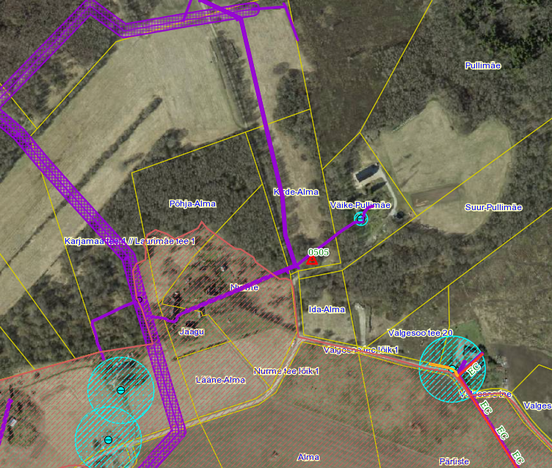
Joonis 3. Väljavõte Maa-ameti kitsenduste kaardirakendusest.

3.3 Muude loodusressursside kasutus

Maavarasid ja muid loodusvarasid antud alal ei esine. Kavandatav tegevus ei too kaasa muutusi maavarade kasutuses. Kavandatava tegevusega kaasneb vajadus energia, ehitusmaterjalide, kütuse jms järele, kuid mitte mahus, mis põhjustaks olulist keskkonnamõju.

3.4 Looduskeskkonna kirjeldus
3.4.1 Pinnas
Planeeringuala paikneb Harju lavamaal. Maa-ameti geoloogia kaardirakenduse järgi avaneb aluspõhjas Kesk-Ordoviitsiumi ladestiku Väo kihistu lubjakivi, detriitne lubjakivi, dolokivi (ehituslubjakivi), O2vä) ning Ida-Alma kinnistu lõunaosas Kesk-Ordoviitsiumi ladestiku Kõrgekalda kihistu savikas lubjakivi ja mergel (O2kr).
Planeeringuala lõunaosas on valdav on Järva kihistu Võrtsjärve alamkihistu liustikusetted e moreenid (saviliiv ja liivsavi, veerised ja munakad) ning planeeringu põhjaosas Purdsete valdava terasuurusega 0,063...0,5 mm, milles võib peenemat ja/või jämedamat fraktsiooni leiduda <50% sette mahust. Alal ei esine maavarasid.

Planeeringualal on põhjavesi valdavalt looduslikult nõrgalt kaitstud maapinnalt lähtuva punkt- või hajureostuse suhtes. Kirde-Alma kinnistu põhjaosas on põhjavesi keskmiselt kaitstud. Ida-Alma kinnistul jäävad maapinna kõrgusmärgid 38-38,5 m piiresse ning Kirde-Alma kinnistul 37-38 m piiresse.

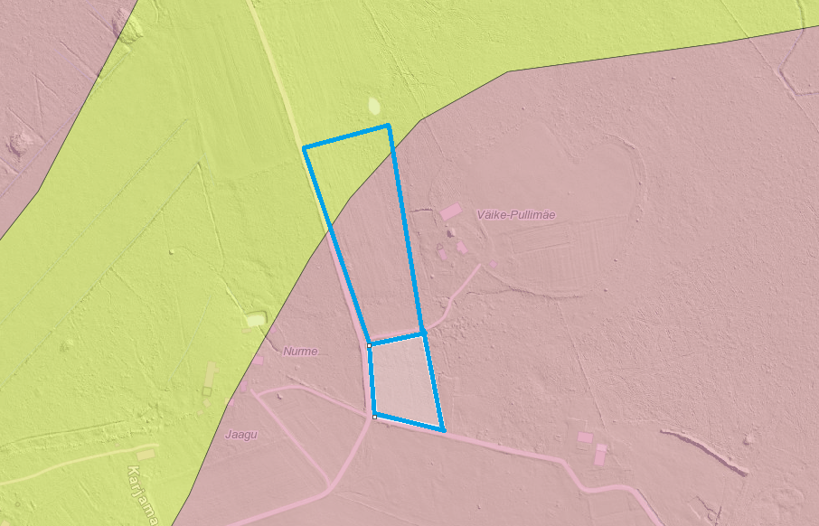
Joonis 4. Põhjavee kaitstus piirkonnas (roosa- nõrgalt kaitstud põhjaveega ala, kollane- keskmiselt kaitstud põhjaveega ala).

Eestis varieerub pinnaseõhus mõõdetud radoonisisaldus enamasti 23–75 kBq/m³ piirides, kuid võib ületada kohati 500 kBq/m³ piiri. Selleks, et Rn-sisaldus majade siseõhus ei ületaks paljudes EL maades tunnustatud viitetaset 200 Bq/m³, ei peaks radoonisisaldus pinnaseõhus ületama 50 kBq/m³. Vastavalt Harjumaa pinnase radooniriski kaardile on planeeritaval alal keskmine radoonisisaldusega pinnas (50 - 100 kBq/m³).
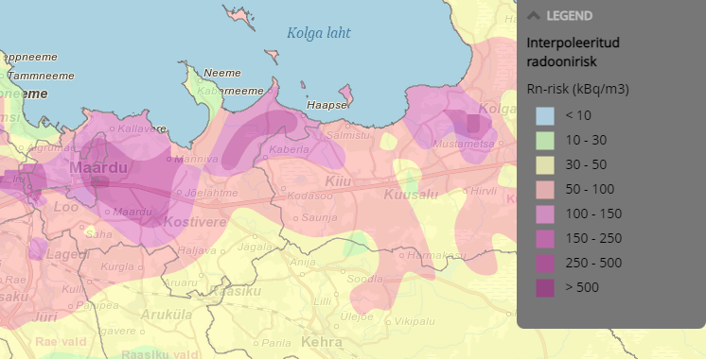

Joonis 5. Väljavõte Eesti pinnase radooniriski kaardist.

Maa-ameti mullakaardi alusel leiduvad alal leostunud gleimullad (Go) huumushorisondi tüsedusega 30 cm ning küllastunud turvastunud mullad (Go1), veidi ka gleistunud leostunud mulda ( Kog).
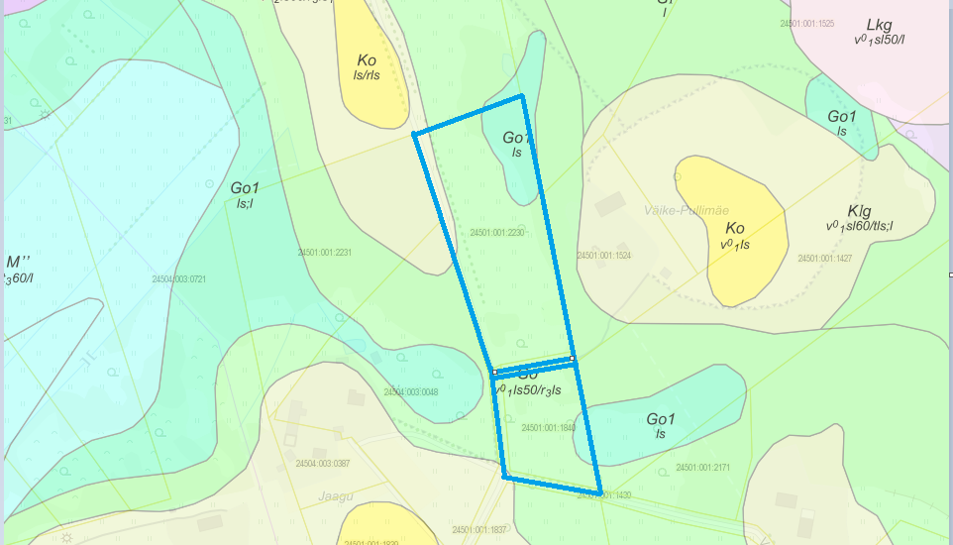
Joonis 6. Väljavõte Maa-ameti mullastiku kaardirakendusest.

3.4.2. Taimkate ja loomastik

Ida-Alma kinnistu kõlvikuline jaotus: 5793 m² loodsulik rohumaa, 1381 m² metsamaa.
Kirde-Alma kinnistu kõlvikuline jaotus: 1,50 ha looduslik rohumaa, 0,45 ha metsamaa, 0,13 ha muu maa. Seega valdavald on tegemist loodusliku rohumaaga

Alal leidub suure tõenäosusega tavapäraseid looma- ning linnuliike. Väärtuslikke taimekooslusi alal teadaolevalt ei leidu. Tõenäoselt pakuvad loomadele varjepaiku pigem metsasemad alad, kus võib esineda erinevaid väiksemaid imetajaid ja seal võivad toituda metsloomad.

3.4.3. Veestik

Planeeringualal on põhjavesi valdavalt looduslikult nõrgalt kaitstud maapinnalt lähtuva punkt- või hajureostuse suhtes. Kirde-Alma kinnistu põhjaosas on põhjavesi keskmiselt kaitstud. Planeeringuala läheduses puuduvad maaparandussüsteemid. Planeeringualast põhja suunas ca 700 m kaugusel asub Maardu järv. Lääne-Eesti veemajanduskava 2022-2027 kohaselt on Maardu järv 2019.aastal kesises seisundis ( ökoloogiline seisund kesine, keemiline seisund hea (hindamata), koondseisund kesine).

3.4.4 Nõrgvesi

Kavandatava tegevusega eeldatavalt nõrgvett ei kaasne, kuna kinnistutel ning nende lähiümbruses teadaolevalt jäätmeid ladestatud ei ole ning pinnase reostust ei esine.

3.5 Kaitstavad loodusobjektid ja Natura 2000 võrgustiku alad

Planeeringualal ning selle läheduses ei paikne Natura 2000 võrgustiku alasid ega teisi maastikuliselt väärtuslikke või tundlikke alasid, mida planeeringuga kavandatav tegevus võib mõjutada. Ca 500 m kaugusel planeeringualast asub kanakulli (II kaitsekategooria) sigimispaik Kaugus on mõõdetud elupaiga piirist kuni Kirde-Alma kinnistu piirini, Ida-Alma kinnistu piir on sigimispaigast ca 700 m kaugusel. Elupaiga suurus on ca 3 ha suurune ala) . EELIS (Eesti looduse infosüsteem), Keskkonnaagentuur andmebaasi kohaselt on viimane kinnitatud vaatlus toimunud 29.05.2022, kus tuvastati 1 paar koos poegadega.
EELIS (Eesti looduse infosüsteem), Keskkonnaagentuur andmebaasi kohaselt on kanakull üks levinumaid kullilisi maailmas, kes esineb nii Euraasias kui ka Põhja-Ameerika okasmetsavööndis. Eestis on kanakull peamiselt paikne liik, vaid väike osa lindudest (peamiselt noored) lendab lõunapoolsetele aladele.
Eestis pesitseb kanakull nii loodusmaastikus kui ka metsatukkadega vahelduvas kultuurmaastikus, üksikuid paare on meil registreeritud aga ka suuremates linnametsades. Kanakull viibib pesa juures juba hilistalvel, kui paar alustab pesa ehitamist ja korrastamist ning isaslinnud toovad oma paarilisele pesapaika saaki. Pesitsuspuistu suurus on positiivses seoses pesa asustatusega. Pesa rajatakse keskmiselt >80 aasta vanusesse okaspuistusse ning see paikneb 350 m kaugusel metsaservast ning noorest metsast. Munemist alustatakse aprilli esimesel poolel. Kodupiirkonna maastikus on metsa keskmiselt 51%, avamaastikku 29% ning üleminekulisi metsaalasid 11%. Kodupiirkonna suuruse võib ulatuda 10-25 km2, kuid see võib olla alahinnatud.

Eesti punase nimestiku järgi (2008) on kohalik asurkond hinnatud ohulähedasse seisundisse ning liik on arvatud Looduskaitse seaduse alusel II kategooria kaitsealuste liikide hulka. Eestis on kanakulli arvukus 1990-ndate aastate algusest alates tugevalt langenud (>50%) ning arvukust hinnatakse 300-500 haudepaarini. Euroopas on pesitseva asurkonna suuruseks hinnatud 160 000 - 210 000 paarini ning üldist populatsiooni trendi mõõdukalt suurenevaks (10-50%). Euroopa Liidu liikmesriikides on populatsiooni suuruseks hinnatud (2004) 46 000 - 70 000 tuhat paari ning arvukust mõõdukalt langevaks (10-50%).

Kanakulli peamiselt ohustavateks teguriteks on pesapaikade hävinemine, toitumisalade kvaliteedi langus ja pesitsusaegne häirimine. Pesapaiga kaitseks tuleb pesa või pesade ümber moodustada sihtkaitsevöönd, mis peaks hõlmama vähemalt 5 ha vähemalt 60-aastast metsa; kui vanem metsaala on suurem, kaasatakse see sihtkaitsevööndisse vähemalt 300 m ulatuses järgides metsaeraldisi või looduslikke piire. Pesitsusaegse häirimise vältimiseks tuleks sobiva pesitsuspuistuga piirnev noorem mets kaasata piiranguvööndina ca 300 m ulatuses järgides metsaeraldisi või looduslikke piire.

Tulenevalt looduskaitseseaduse § 55 lg 6¹ on keelatud pesapuu raie ning keskkonnaregistris piiritletud elupaigas või 300 m kauguseni pesapuust on raied keelatud perioodil 1. märtsist kuni 31. juulini.

3.6 Ajaloolise, kultuurilise või arheoloogilise väärtusega maastikud ja kohad

Planeeringuala piirneb Rebala muinsuskaitsealaga (mälestisregistri nr 27015).

4. Tegevusega eeldatavalt kaasnev mõju
4.1 Mõju pinnasele

Ehitamise käigus avaldatakse pinnasele olulist negatiivset mõju. Mõjud on lokaalsed, lühiajalised ja pöördumatud (hoonete, tehnovõrkude rajamine). Mõju kasvupinnasele on oluline, kuid negatiivset mõju kasvupinnasele saab vähendada kasvupinnase eemaldamisega, ladustamisega kuhilates ja selle hilisema kasutamisega haljastustöödel. Kaevanditest eemaldatud pinnast saab kasutada (sõltuvalt materjalist) osaliselt kohapeal täite- ja tasandustöödel. Kaevanditest eemaldatud pinnase koguste ja hilisema käitlemise kohta info puudub. Täpne mõju suurus ja ulatus ei ole teada, kuid see ei ole oluliselt negatiivne. Tööde käigus võib sõltuvalt kaevetööde sügavusest, ilmastikutingimustest ja kasutatavast tehnoloogiast, ehitusaladele koguneda sademe- ja pinnavett. Kui liigvee kogumisel ja ärajuhtimisel jälgitakse reostamise vältimiseks seadmete ja masinate ning keskkonnale ohtlike ainete hoidmise ja kasutamise nõudeid, on oht looduskeskkonna reostamiseks väike.

4.2 Mõju veestikule

Planeeringualal on põhjavesi valdavalt looduslikult nõrgalt kaitstud maapinnalt lähtuva punkt- või hajureostuse suhtes. Kirde-Alma kinnistu põhjaosas on põhjavesi keskmiselt kaitstud. Tuleb jälgida, et töid teostatakse tehniliselt korras seadmetegea ning õigete töövõtetega. Ehitustegevus mõjutab pinnavett põhiliselt kaevetegevuse ja sõidukitestmehhanismidest lekkida võivate ohtlike ainete läbi. Peamine võimalikku pinnavee reostamist leevendav meede on sobiva kaevetööde aja valimine – parim aeg kaevetööde tegemiseks on sademetevaesel perioodil. Tugevate sadude ajaks tuleks kaevetööd peatada. Teine võimaliku mõju allikas on ehitustöödega seotud mehhanismid. Seadmete juures võib ette tulla rikkeid, mille tulemusena võib keskkonda sattuda masinaõli ja kütust. Selle ohu vältimiseks tuleb tagada, et kasutatavad seadmed-mehhanismid oleksid tehniliselt korras. Samuti tuleb tagada reostustõrje vahendite olemasolu, millega saab kiiresti peatada reostuse levikut ning koguda kokku väiksem reostus (saepuru, absorbent, labidad, kogumiskonteiner jne.). Nende nõuete täitmisel on pinna- ja põhjavee reostumise oht väike. Nii on võimalik ehitusaegseid mõjusid minimeerida.

Eelistada tuleb lahendusi, mis võimaldavad sademeveest vabaneda selle tekkekohas, vältides sademevee reostumist. Veeseaduse § 129 lg-s 3 ei käsitleta sademeveest vabanemiseks kasutatavaid looduslähedasi lahendusi (nagu rohealasid, viibetiike, vihmaaedasid, imbkraave ja muid lahendusi, mis võimaldavad sademeveest vabaneda eelkõige maastikukujundamise kaudu, vältides sademevee reostumist) sademevee suublasse juhtimisena. Sademeveest vabanemiseks kaaluda just eelnimetatud looduslähedasi lahendusi. Planeeritu kavandamisega ei kaasne eeldatavalt olulist mõju põhja- ja pinnaveele.

4.3 Mõju kliimale

Kavandatava ehitustegevusega kaasneb ehitusmaterjalide tootmine ja tarbimine, mille käigus emiteeritakse muuhulgas õhku kasvuhoonegaase. Arvestades tegevuse mahtu ei ole oodata sellest tingituna olulist mõju kliimamuutustele. Kavandatava tegevuse kasutusetapis toimub liikluse ja inimeste arvu suurenemine antud alal, kuid otseselt ei ole tegu autode või inimeste arvu suurenemisega, vaid ümberpaiknemisega, mis summaarset kasvuhoonegaaside kogust ei suurenda. Hoone kasutusega kaasneb energia tarbimine nii kütte- kui elektrilahendustes. Arvestades tegevuse mahtu ei ole oodata sellest tingituna olulist mõju kliimamuutustele.

4.4 Müra, vibratsiooni, valguse ja õhusaaste mõju, sh lõhn ja kiirgus

Ehitusmüra piirväärtusena rakendatakse elamualadel kella 21.00 – 7.00 asjakohase mürakategooria tööstusmüra normtaset- päeval 50 dB ja öösel 40 dB. Alus keskkonnaministri 16.12.2016 nr 71 „Välisõhus leviva müra normtasemed ja mürataseme mõõtmise, määramise ja hindamise meetodid”. Hoonete projekteerimisel lähtuda Eesti Standard EVS 842:2003 „Ehitise heliisolatsiooninõuded. Kaitse müra eest“.

Detailplaneeringu elluviimisega kaasnevad mõjud on seotud uute hoonete ehitamisega ning võimalikud mõjud on eelkõige ehitusaegsed ajutised häiringud (nt ehitusaegne müra, vibratsioon) ja nende ulatus piirneb peamiselt planeeringuala ja lähialaga. Hilisema vibratsiooni kohta eelhinnangu tegemisel teave puudub.

Tegevusega ei tohi ületada õhukvaliteedi tasemete piirväärtusi, mis on välja toodud keskkonnaministri 27.12.2016 määruses nr 75 „Õhukvaliteedi piir- ja sihtväärtused, õhukvaliteedi muud piirnormid ning õhukvaliteedi hindamispiirid“. Piirkonna ehitamise käigus võib tekkida mõningane negatiivne mõju tahkete osakeste (tolm) osas, mis on ajutine ja lokaalne ning edaspidi hoonete ekspluatatsiooniperioodil kütteseadmetest tulenevalt.

Õhusaaste on tõenäoline ehitustegevuse protsessis ehitusmasinate kasutuse tõttu. Peamiseks õhusaaste allikaks võib olla hoonete soojavarustus, mille lahendamisel kaaluda keskkonnasäästlikke tehnoloogiaid. Detailplaneeringu elluviimisega kaasnevad mõjud (õhusaaste, valgusreostus, müra, vibratsioon), mis võivad tekitada ohtu inimese tervisele ei suurene määral, mida saab pidada oluliseks. Samuti on õnnetuste esinemise tõenäosus väike.

Liiklussageduse kasv ei ole tõenäoselt nii ulatuslik, et sellest oleks ette näha liiklusest tulenevat olulist välisõhu saastatuse taseme tõusu. Kiirguse osas ei ole muutusi ette näha.

4.5 Jäätmekäitlus ja energiamahukus

Ehitustegevuse käigus tekib väga erinevas koguses jäätmeid. Osa neist saab kasutada kohapeal, osa suunata uuesti kasutusse ja osa läheb utiliseerimisele. Olmejäätmeid tekib ehitustegevuse käigus eeldatavalt vähe. Tekkivate jäätmete koguseid ei ole teada. Hoonete kasutamisel tekivad eeldatavalt põhiliselt pakendijäätmed ja olmejäätmed. Ehitusega kaasnevad jäätmed viiakse taaskasutusse. Oluline mõju puudub. Jäätmete kogumise, veo, hoidmise, taaskasutamise ja kõrvaldamise korraldus, nende tegevustega seotud tehnilised nõuded ning jäätmetest tervisele ja keskkonnale põhjustatud ohu vältimise või vähendamise meetmed on sätestatud valla jäätmehoolduseeskirjaga. Konkreetsed tegevused on välja toodud jäätmehoolduseeskirjas. Tegevuse jäätmete- ja energiamahukust on võimalik piirata kasutades parimaid võimalikke tehnoloogiaid. Nõuetekohasel käitlemisel ei ületa jäätmetest tekkinud mõju eeldatavalt piirkonna keskkonnataluvust.

4.6 Mõju inimese tervisele või keskkonnale, avariiolukorrad

Planeeritava elluviimisega ei kaasne eeldatavalt ohtu inimese tervisele või keskkonnale, sh ei muutu õnnetuste esinemise tõenäosus.

Detailplaneeringu elluviimise järgselt täiendavate avariiolukordade tekkimist ette ei ole näha. Oht inimese tervisele avaldub hoonete rajamise ehitusprotsessis. Õnnetuste vältimiseks tuleb kinni pidada ehitusprojektis ning tööohutust määravates dokumentides esitatud nõuetest. Ehitusprotsessis tuleb kasutada vaid kvaliteetseid ehitusmaterjale ning ehitusmasinaid tuleb hooldada, et vältida võimalikku keskkonnareostust nt lekete näol. Töötajad peavad olema spetsiaalse hariduse ja teadmistega. Nii on võimalik vältida ka ohtu keskkonnale, mis võib tekkida, kui töötajad ei ole kompetentsed.

Detailplaneeringu elluviimise järgselt on võimalik, et esineb avariiolukordasid, mille tulemusena reostub või saastub pinnas, pinnavesi, põhjavesi, õhk. Võimalikud avariiolukorrad ja nende vältimise meetmed või nende korral käitumise lahendused on vajalik planeerimismenetluses läbi kaaluda. Reostusohtu pinnasele, pinna- ja põhjaveele võib põhjustada mõni suurem ja pikemaajaline avarii reoveetrassidega.

4.7 Mõju suurus ja ruumiline ulatus sh geograafiline ala ja eeldatavalt mõjutatav elanikkond

Nii maakonnaplaneeringu kui ka Jõelähtme valla koostatava üldplaneeringu kohaselt tuleb olemasolevaid asustusalasid tihendada ja laiendada. Planeeringuala asub hajaasustusalal ning kavandatu sobib olemasolevasse keskkonda.
Maakonnaplaneeringu kohaselt ulatub Kirde-Alma maaüksuse kirdenurka rohevõrgustik, tuumala T9. Seetõttu tuleks rohevõrgustiku toimimiseks hoonestusala kavandada väljapoole rohevõrgustikku ning aiaga piirata vaid hoonestusalad. Samuti Kuna planeeringuga kattuv ala asub rohevõrgustiku koridori äärealal ning väikeses ulatuses, ei too planeeringuga kavandatu kaasa rohevõrgustiku koridori katkemist ega vähenda oluliselt loomade liikumisvõimalusi.
Alale elanikkonna lisandumine võib mõjutada naabruse elanikke, kuid see mõju on prognoositavalt vähene. Hoonestatud on ka Väike -Pullimäe kinnistu (katastritunnus 24501:001:1524) ning Nurme kinnistu (katastritunnus 24504:003:0048).

4.8 Eeldatavalt mõjutatava ala väärtus ja tundlikkus, sh looduslikud iseärasused, kultuuripärand ja intensiivne maakasutus

Arendustegevuse tulemusena muutub olemasolev maakasutus –seni hoonestamata kinnistud hoonestatakse. Planeeringuala asukohta võib pidada visuaalselt sobivaks hoonete rajamisele. Planeeringus määratakse arhitektuursed tingimused, mis tagavad hoonete sobitumise olemasolevasse hoonestuspilti.
Vastavalt Maa-ameti kaardirakendusele piirneb planeeringuala Rebala muinsuskaitsealaga (mälestisregistri nr 27015).

4.9 Mõju kaitstavatele loodusobjektidele ja Natura 2000 võrgustiku alale

Planeeringualal ning selle läheduses ei paikne Natura 2000 võrgustiku alasid ega teisi maastikuliselt väärtuslikke või tundlikke alasid, mida planeeringuga kavandatav tegevus võib mõjutada.

Ca 500 m kaugusel planeeringualast asub küll kanakulli (II kaitsekategooria) sigimispaik. Kaugus on mõõdetud elupaiga piirist kuni Kirde-Alma kinnistu piirini, Ida-Alma kinnistu piir on sigimispaigast ca 700 m kaugusel. Elupaiga suurus on ca 3 ha suurune ala. Pesapuu on tõenäoselt elupaiga piirist veel 300 m kaugusel.

Kanakulli kaitse tegevuskavas (lk 4 ) on välja toodud, et kanakulli peamised ohutegurid on pesapaikade hävimine, toidubaasi vähenemine, pesitsusaegne häirimine, tahtlik tapmine ja isendi loodusest eemaldamine, keskkonnamürkide mõju, kokkupõrked ehitiste, elektriliinide ja sõidukitega.

Kanakulli kaitse tegevuskavas on öeldus, et Eestis on põhjalikumalt uuritud pesitsusaegse saagi koostist (Randla 1976, Lõhmus 1993, Väli & Tuule 2012; joonis 5). Kanakulli sagedamateks saakliikideks on läbi aegade olnud keskmise suurusega linnud: vareslased (eeskätt hallvares, pasknäär (Garrulus glandarius), hakk (Corvus monedula) ja harakas (Pica pica)), tuvilased (kodutuvi, kaelustuvi (Columba palumbus)) ning kanalised (laanepüü (Tetrastes bonasia) ning teder (Tetrao tetrix)), imetajatest on saakloomade seas olnud peamiselt oravad (Sciurus vulgaris) ning jänesed (Lepus sp.).

Kanakulli kaitse tegevuskavas on samas välja toodud, et Soome kanakullid peavad saagijahti enamasti kuni 3 km ulatuses pesast, mõnikord aga koguni 6 km kaugusel (Tornberg jt. 2006, 2016). Planeeringuala on küll valdavalt rohumaa ning põllumajandusmaastik on küll oluline toitumisala kanakullile, kuid kanakull peab saagijahti lisaks kultuurmaastikule ka metsaaladel. Kolme elamukoha lisandumine üle 500 m kaugusele elupaiga piirist ei vähenda tõenäoselt oluliselt kanakulli toitumisvõimalusi. Kanakulli elupaigast ca 6 km raadiuses on piisavalt põllumassiive, rohumaid ning metsatukki. Seega 3 elamukoha lisandumine ei mõjuta tõenäoselt ebasoodsalt ca 500 m kaugusel leiduvale kanakulli elupaigale.

4.10 Mõju võimalikkus, kestus, sagedus ja pöörduvus, sealhulgas kumulatiivne ja piiriülene mõju

Mõjutatav elanikkond on seotud planeeringuala kontaktvööndiga. Piirkonnas kavandatud teiste arendustega koos ei ole oodata olulist mõjude kumuleerumist või koosmõjude esinemist. Kirde-Alma ning Ida-Alma kinnistute hoonestamine ning elamukohtade tekkimine tõstab piirkonna liikluskoormust ehitustööde ajal mõnevõrra, pärast elamute valmimist tõenäoselt 5-6 sõiduki näol. Detailplaneeringu elluviimisega kaasnevad mõjud on seotud uute hoonete ehitamisega ning võimalikud mõjud on eelkõige ehitusaegsed ajutised häiringud. Avariiolukordades esineda võivate mõjude ilmnemise tõenäosus oleneb sellise olukorra võimalikkusest. Õigete töövõtete ja tänapäevase tehnika kasutamisel ning ohutusnõuete järgimisel on nende esinemise tõenäosus väike. Kavandataval tegevusel puudub eeldatavalt piirülene mõju.

5. Asjaomaste asutuste seisukohad

KeHJS § 33 lg 6 kohaselt on KSH algatamise vajalikkuse kohta on küsitud arvamust Keskkonnaametilt. Keskkonnamet esitas oma seisukohad kirjaga…

6. Kokkuvõte

Uute elamute kavandamine olemasolevasse kvaliteetsesse keskkonda ja olemasoleva asustuse tihendamine on kehtiva maakonnaplaneeringu ja koostamisel oleva Jõelähtme valla üldplaneeringu üheks eesmärgiks. Arvestades planeeringuala lähiümbrust ja keskkonnatingimusi ning asjaolu, et planeeringuga kaasnevad mõjud on eeldatavalt väikesed ning jäävad planeeringuala ning selle lähinaabrite ulatusse, ei kahjusta inimeste tervist, vara, ei põhjusta keskkonnas olulisi pöördumatuid muudatusi ega ületa eeldatavalt piirkonna keskkonnataluvust, võib keskkonnamõju strateegilise hindamise jätta algatamata. Keskkonnatingimustega arvestamine on võimalik planeerimisseaduse § 126 lõike 1 punkti 12 kohaselt detailplaneeringu menetluse käigus.

7. Eelhinnanguga tutvumise aeg ja koht

Eelhinnang kuulub detailplaneeringu vastuvõtmise ja avalikustamise materjalide hulka ning eelhinnanguga on võimalik tutvuda detailplaneeringu materjalide väljapaneku juures.

Koostaja:
Mailis Ental
keskkonnanõunik

